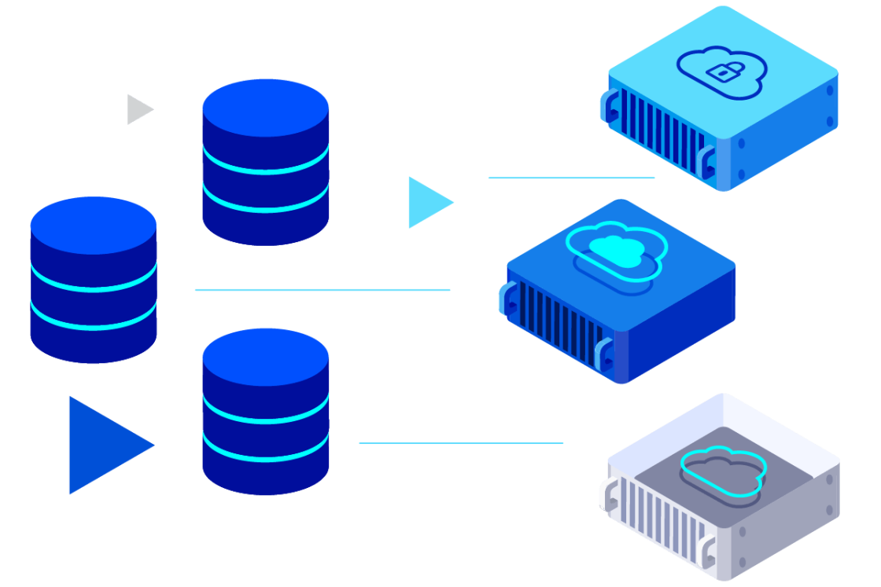
PRACTICA 2 UD 3: DATOS SERVIDOR WEB
Hecho por: Izan Navarro


INDICE
INTRODUCCION 3
EJERCICIO 1 - NMAP 3
$ nmap -p ****** -Pn –script=http-server-header URL 3
$ nmap -p ****** -Pn –script=http-header URL 4
$ nmap -p ****** -Pn –script=http-header URL | grep -i Strict-Transport-Security 5
$ nmap -p ******-sV -Pn –script=http-header URL 5
$ nmap -p ****** -Pn –script=http-security-headers URL 6
EJERCICIO 2 – WGET Y CURL 6
WGET -S <url> -q: 7
CURL -I <url> : 7
Comparación con NSE (security-headers): 8
EJERCICIO 3 – WIRESHARK y HERRAMIENTAS DE DESARROLLADORES 8
1) Entramos a la interfaz de WIRESHARK 8
2) Seleccionamos y filtramos por el puerto 80 al host destino 9
3) Cabeceras de los paquetes TCP 9
4) Mostramos el Servidor Web, Versión y PHP (si existe) 9
5) Desde interfaz de Firefox 10
6) Hacemos consulta a la http vulnerable (http://testphp.vulnweb.com/): 10
EJERCICIO 4 – WHATWEB 10
1) Ataque por defecto a la IP Metasploitable 2.0 11
2) Ataque con el parámetro -v 11
3) Ataque con el parámetro -a 11
EJERCICIO 5 – Ocultar identificación del servidor 12
1) Comprobar Información Expuesta 12
3) ServerTokens Prod y ServerSignature Off 12
4) Ocultar Información de PHP 13
5) Reiniciar Apache 13
6) Comprobación desde Kali (ANTES/DESPUES) 13
BIBLIOGRAFÍA: 13

INTRODUCCION
En esta práctica comprobaremos los datos de los servidores donde se almacena las páginas Web. Obtendremos datos como versiones de servidor y sistema operativo, así como datos de las páginas web.
PREPARACIÓN DEL ESCENARIO
Para realizar esta práctica necesitarás:
• MV Kali en modo puente
• MV Metasploitable 2 en modo puente.
Cuando necesites probar una URL puedes usar:
• http://testphp.vulnweb.com/
Hay que entregar memoria en la que expliques los resultados obtenidos.

EJERCICIO 1 - NMAP
NMAP permite ejecutar pruebas de detección de versiones en determinados servicios con la opción -sV y el parámetro --version-intensity que permite indicar la intensidad de las pruebas.
Además, dispone del script http-server-header que realiza comprobaciones similares, pero con un tiempo de respuesta más rápido.
Realiza diferentes test de comprobación de versión de servidor web tanto por puerto 80 como por puerto 443 en algunas webs utilizando el siguiente comando y adjunta capturas:

$ nmap -p ****** -Pn –script=http-server-header URL
A una dirección vulnerable:
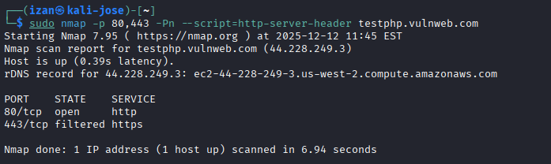

A mi máquina Metasploide 2.0 con su IP:
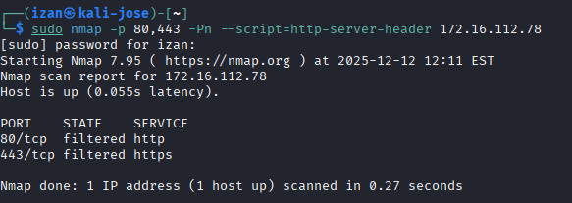

$ nmap -p ****** -Pn –script=http-header URL
A mi máquina Metasploide 2.0:
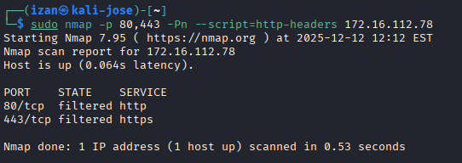
A una URL que tenemos de test vulnerable:
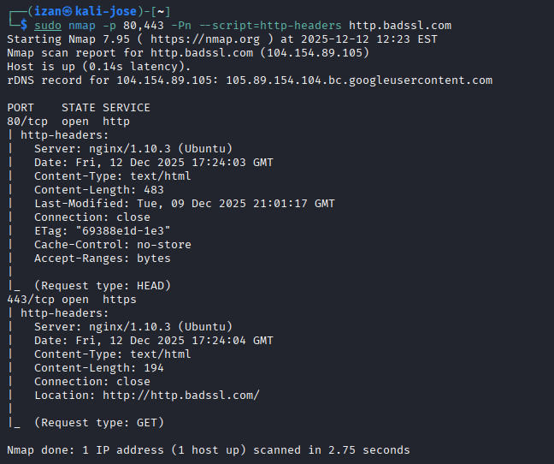
Utiliza el comando anterior para comprobar si los servidores webs de diferentes bancos de España utilizan HSTS y adjunta los resultados.

$ nmap -p ****** -Pn –script=http-header URL | grep -i Strict-Transport-Security
Ejecutamos el commando correspondiente con “grep -i “ y nos mostrará si dicha URL bancaria utiliza HSTS. En este caso, Santander.com
Otra opción que nos ofrece nmap es usar el parámetro -sV . Realiza alguna comprobación de versión con algún dominio y adjunta resultados y compara con el script NSE http-server-header

$ nmap -p ******-sV -Pn –script=http-header URL
Utilizando http-headers, hacienda llamamiento a “Adidas.com”:
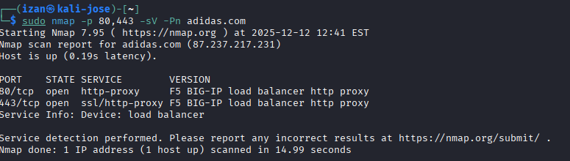
Utilizando http-server-headers, haciendo llamamiento a “adidas.com”:
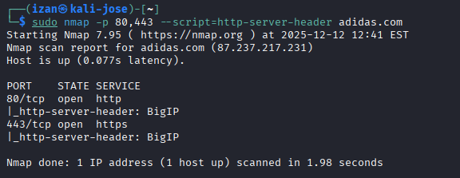
Comparando ambos podemos ver que:
sV –> Detecta versiones activamente de una URL enviando probes.
--script=http-server-header –> Se usa para leer cabeceras HTTP server, NO realiza detección activa de versiones.
Otro script de NSE que puedes probar es http-security-headers para mostrar si un servidor web incluye los encabezados de seguridad recomendados por OWASP como HSTS, X-Frame-Options, X-XSS-Protection, X-Content-Type-Options, Content-SecurityPolicy entre otros (ver la ayuda del script).
Ejecuta este script NSE contra algunos servidores web para mostrar su nivel de seguridad. Haz una comparación de un servidor vulnerable y otro seguro.

$ nmap -p ****** -Pn –script=http-security-headers URL
Utilizando http-security-headers, haciendo llamamiento a “nike.com”:
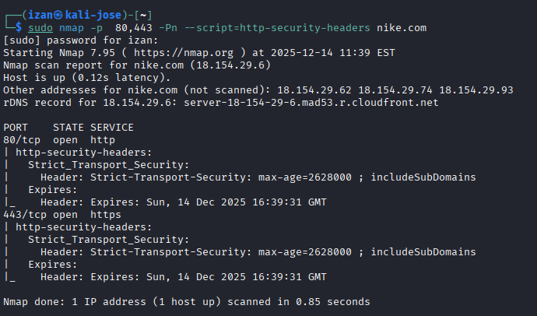
Utilizando http-security-headers a nuestra máquina Metasploide 2.0:
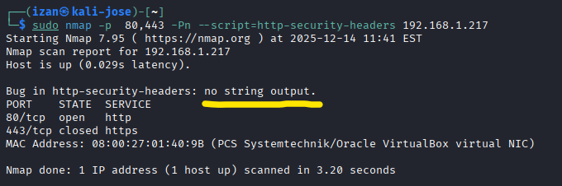
Como podemos observar una sí que nos muestra en la salida los encabezados de seguridad que OWASP recomienda, mientras que el otro, no imprime nada, solo muestra la información por defecto de los parámetros. Esta es una forma de evaluar la seguridad de los servidores web.

EJERCICIO 2 – WGET Y CURL
Realiza pruebas con los servidores del ejercicio anterior y compara los resultados de ellos y el de NSE http-headers. (Adjunta capturas de pantalla) $ wget -S URL -q $ curl -I URL

WGET -S <url> -q:
Ejecutando el comando en un servidor seguro como “nike.com”:
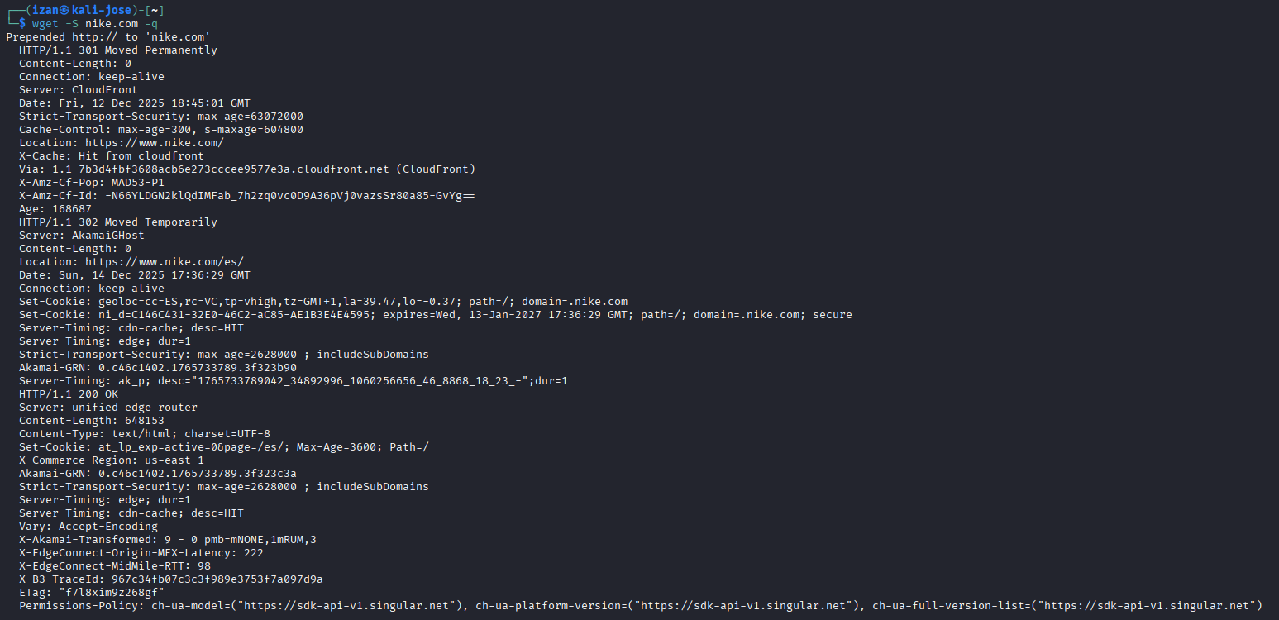
Ejecutando el comando a la IP de nuestro servidor Metasploide 2.0:
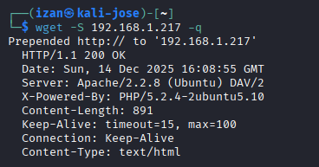

CURL -I <url> :
Ejecutando el comando en un servidor seguro como “nike.com”:
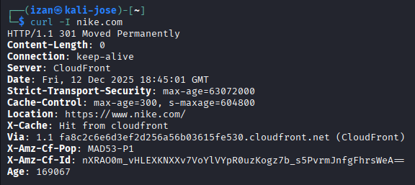

Ejecutando el comando a la IP de nuestro servidor Metasploide 2.0:
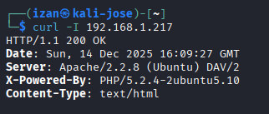

Comparación con NSE (security-headers):
Los comandos wget y curl nos muestran los headers en bruto, los cuales son más útiles para ver detalles técnicos. En cambio, ‘http-security-headers’ se utiliza para hacer evaluaciones rápidas de seguridad las cuales son ideales para auditorías y prácticas de OWASP.
En el contexto anterior el parámetro -S significa que está en modo Sigilo, el parámetro -I significa que muestra únicamente los encabezados HTTP de la respuesta del servidor.

EJERCICIO 3 – WIRESHARK y HERRAMIENTAS DE DESARROLLADORES
En la maquina Kali abre Wireshark y filtra por el puerto 80 y el host de destino. Muestra capturas de pantalla donde se aprecie las cabeceras de los paquetes TCP, identifica el servidor web, versión y versión de PHP si tiene.
Ahora realiza lo mismo usando las herramientas de desarrollador del navegador.

1) Entramos a la interfaz de WIRESHARK
y nos conectamos a nuestra red por defecto, normalmente (y en mi caso) ‘eth0’:
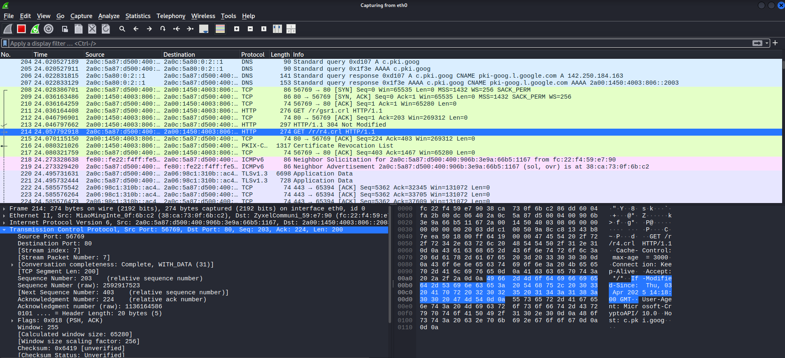

2) Seleccionamos y filtramos por el puerto 80 al host destino
Le damos click derecho y seleccionamos filtrar > Flujo TCP. Filtramos por la IP de mi server Metasploide:
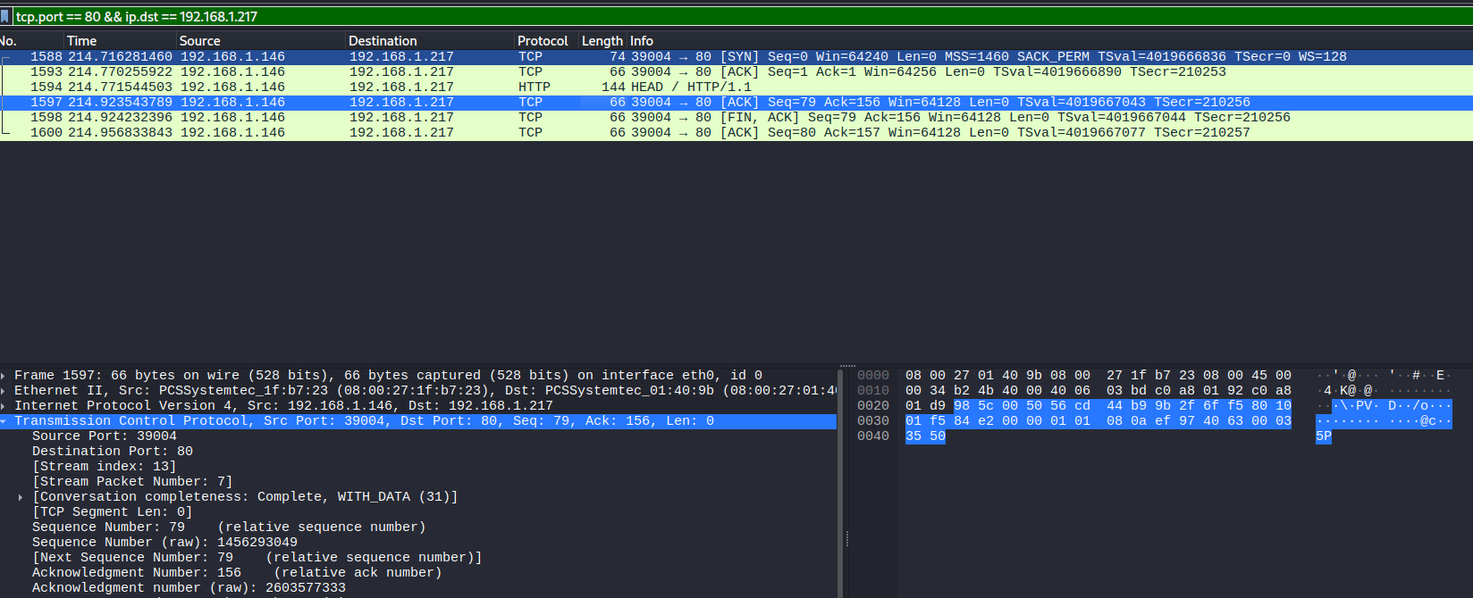

3) Cabeceras de los paquetes TCP
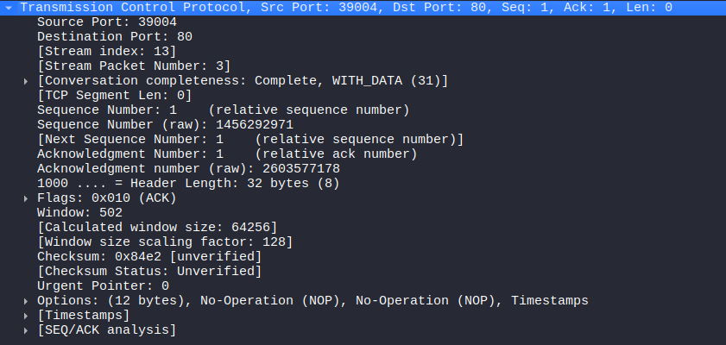

4) Mostramos el Servidor Web, Versión y PHP (si existe)
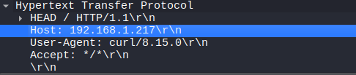
El host == a la IP de mi VM Metasploide 2.0
La versión de mi herramienta Curl == 8.15.0

5) Desde interfaz de Firefox
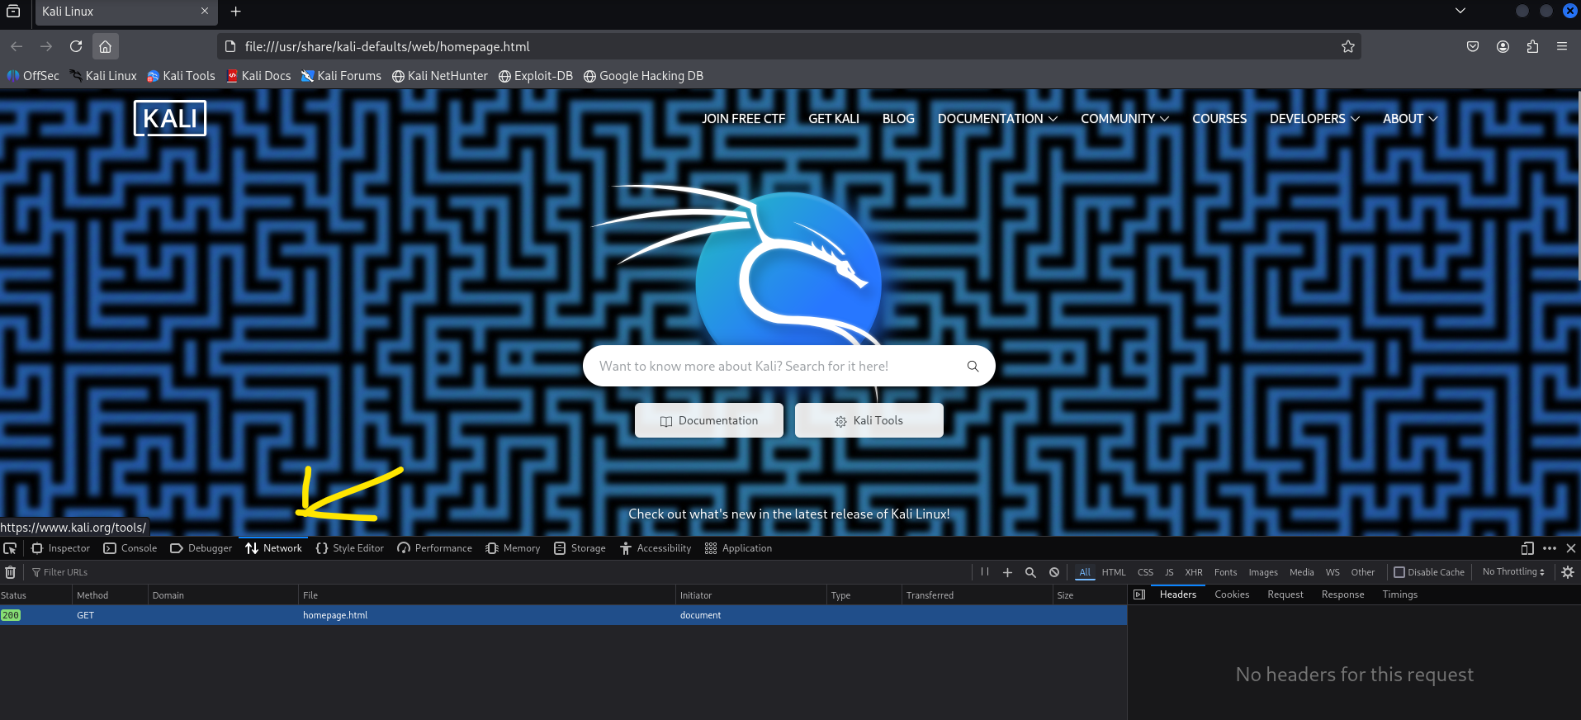

6) Hacemos consulta a la http vulnerable (http://testphp.vulnweb.com/):
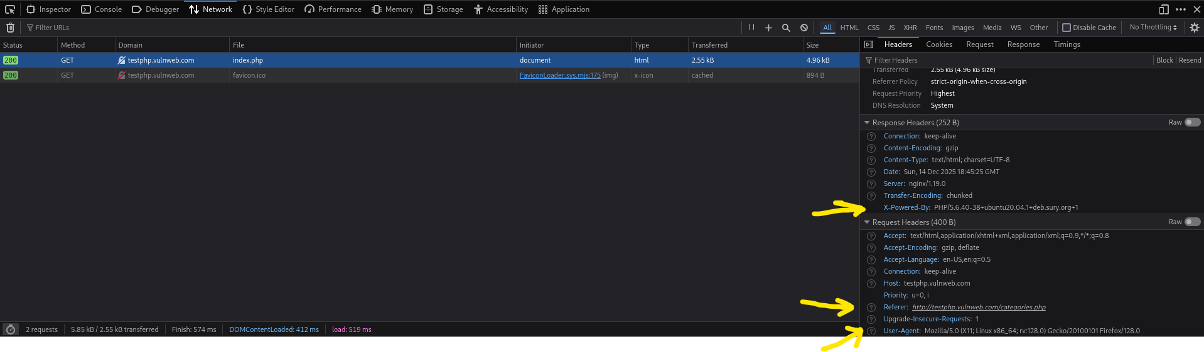
En la parte izquierda tenemos la petición GET 200 que recibimos al consultar el index.php, este contiene en la parte derecha toda la información y sus headers donde podremos comprobar la versión de PHP, el User-Agent…
Este caso si que tiene versión ya que usamos un servidor web distinto a la máquina Metasploitable 2.0.

EJERCICIO 4 – WHATWEB
Una herramienta para la línea de comandos de GNU/Linux, es whatweb, disponible en Kali, Parrot y en muchos repositorios. Realiza muchas más comprobaciones y utiliza muchos plugins que puedes consultar con la opción -l (ele minúscula) o -I para ayuda más detallada.
Utiliza la herramienta sin opciones, indicando el servidor web de pruebas y después compara el resultado viendo otras opciones como la -v o la -a y explica qué hacen estas opciones.
Lánzalo contra la maquina METASPLOITABLE 2

1) Ataque por defecto a la IP Metasploitable 2.0
Aquí podremos ver toda la información que devuelve whatweb acerca de nuestra máquina Metasploitable 2.0

2) Ataque con el parámetro -v
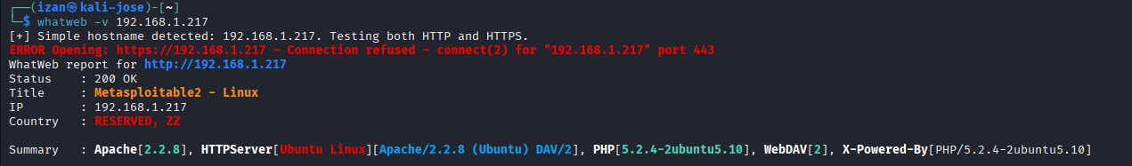
Ahora con -v (verbose) mostramos información más detallada como: Plugins, cabecera HTTP…
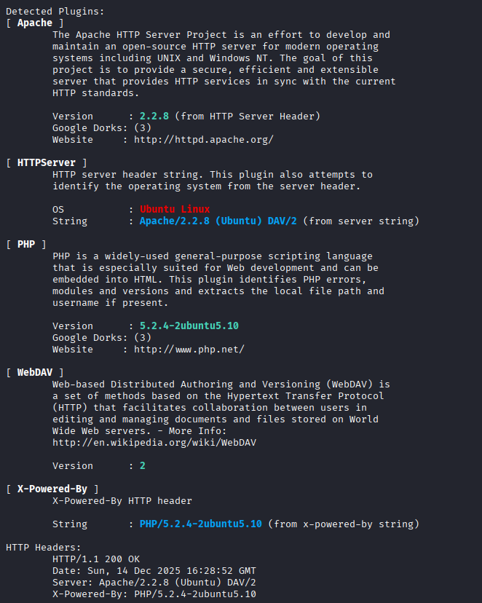

3) Ataque con el parámetro -a
El parámetro -a X define el nivel de agresividad del escaneo, siendo este del 0 al 3 (0 = silencioso y 3 = máxima agresividad).
Nos muestra la misma información que la escaneada por defecto.

EJERCICIO 5 – Ocultar identificación del servidor
Una técnica para evitar que un atacante averigüe fácilmente la versión del servidor, al menos usando el encabezado Header de las respuestas, es manipulando esta información.
Investiga cómo ocultar los servidores del centro e impleméntalo en un servidor web Apache de pruebas o el de la máquina Metasploitable. Documenta en la memoria cómo lo has realizado.
Para empezar seguiremos una serie de pautas:

1) Comprobar Información Expuesta
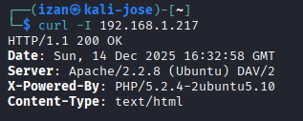
2) ACCEDER A METASPLOIDE Y LOCALIZAR CONFIG APACHE
Accedemos dentro de la consola de nuestra VM metasploide y buscamos el archivo de configuración de apache:

3) ServerTokens Prod y ServerSignature Off
Cambiaremos la línea “ServerTokens Full” > “ServerTokens Prod” y añadiremos la línea “ServerSignature Off”
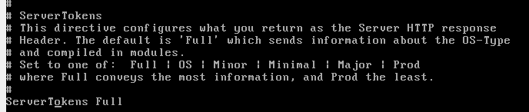
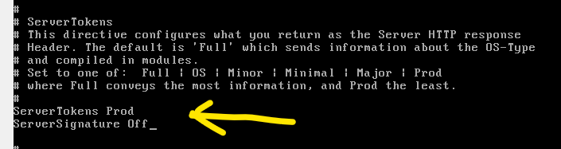
ServerTokens Prod Muestra solo “Server: Apache”
ServerSignature Off Elimina versión en páginas de error

4) Ocultar Información de PHP
Entramos dentro del archivo de php con la ruta indicada debajo:
Una vez dentro cambiamos la línea Expose_php = On > Expose_php Off para así ocultar la información de PHP:
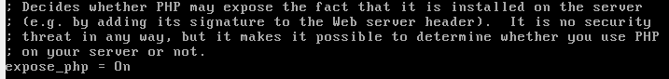
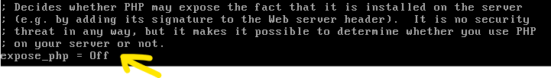

5) Reiniciar Apache

6) Comprobación desde Kali (ANTES/DESPUES)
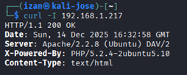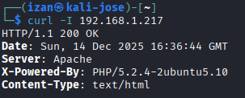
Y ya estaría!

BIBLIOGRAFÍA:
Documentación oficial Apache – ServerTokens
https://httpd.apache.org/docs/2.4/mod/core.html#servertokens
Documentación Apache – ServerSignature
https://httpd.apache.org/docs/2.4/mod/core.html#serversignature
CSIRT – Ocultar versión de Apache
https://www.csirt.gob.bo/es/publicaciones/ocultar-la-version-de-apache

